EVOLUŢIA FUNCŢIEI VENTRICULARE STÂNGI LA PACIENŢII CU STENOZĂ AORTICĂ VALVULARĂ DUPĂ PROTEZAREA VALVULARĂ

Radu A. Sascău, Cristian Stătescu, Cătălina Arsenescu Georgescu
Universitatea de Medicină şi Farmacie „Gr. T. Popa”, Iaşi
Institutul de Boli Cardiovasculare ”Prof. Dr. George I. M. Georgescu”, Iaşi
Adresa de corespondenţă:
Dr. Radu A. Sascău
Universitatea de Medicină şi Farmacie ”Gr. T. Popa”, Iaşi
Institutul de Boli Cardiovasculare ”Prof. Dr. George I. M. Georgescu”, Iaşi
Bd. Carol I, nr. 50, 700503, Iaşi
e-mail: radu.sascau@gmail.com

Rezumat
Introducere. Determinantul major al funcţiei ventriculare stângi la pacienţii cu stenoză aortică este suprasarcina de presiune care generează hipertrofie ventriculară stângă (HVS) compensatorie.
Obiective. Ne-am propus evaluarea evoluţiei funcţiei ventriculare stângi, concomitent cu evoluţia HVS şi a gradientului transvalvular precoce şi tardiv după protezarea valvei aortice.
Material şi metodă. Am desfășurat un studiu prospectiv pe 123 pacienţi cu SAov., cu funcţie sistolică normală care au suferit corecţie chirurgicală. Evaluarea s-a realizat prin ecocardiografie preoperator, precoce şi tardiv postoperator.
Rezultate. Imediat postoperator IMVS (media (DS)) a scăzut de la 237 (64) g/m² la 217 (66) g/m², prin reducerea DTDVS (p < 0,05). Gradientul transvalvular aortic s-a redus cum era de aşteptat. TRIV s-a micşorat de la 103 (22) ms la 85 (16) ms, şi TDE de la 261 (102) ms la 215 (77) ms (p <0,05). La 4 ani, IMVS s-a redus suplimentar la 145 (30) g/m² (p <0,01), ca rezultat al micşorării grosimii pereţilor ventriculari. Funcţia distolică exprimată prin reducerea TRIV de la 103 (20) ms la 91 (15) ms, (p <0,01) şi a TDE de la 261 (102) ms la 236 (96) ms (p <0,05) a rămas îmbunătăţită. Prelungirea TRIV a fost asociată cu HVS importantă (p <0,05), iar prelungirea TDE a fost în relaţie cu un gradient rezidual ridicat, (p <0,01).
Concluzii. Funcţia diastolică a VS se îmbunătăţeşte imediat postoperator, în paralel cu reducerea gradientului transvalvular aortic. Prelungirea indicilor Doppler diastolici este observată la pacienţii cu HVS semnificativă şi gradient rezidual ridicat. La 4 ani de urmărire, funcţia distolică rămâne îmbunătăţită.
Cuvinte cheie: disfuncţie diastolică, hipertrofie ventriculară stângă, regresie, protezare.

Abstract
Introduction. A major determinant of left ventricular function in patients with aortic stenosis is pressure overload, leading to left ventricular hypertrophy.
Objective. To evaluated changes in left ventricular function and the impact of ventricular hypertrophy and pressure gradient early and late after AVR.
Methods. Prospective study on 123 patients with AS, normal systolic function who underwent AVR. The assessment was made by echocardiography preoperatively, early and late postoperatively.
Results. Early after the operation LVMI (mean (SD)) decreased from 237 (64) g/m² to 217 (66) g/m², because of a reduction in EDD (p<0,05). Aortic pressure gradient decreased as expected. IVRT was reduced from 103 (22) ms to 85 (16) ms, DTE from 261 (102) ms to 215 (77) ms, (p<0.05). At 4 years, LVMI was further reduced to 145 (30) g/m² (p<0,01) as a result of wall thickness reduction. Diastolic function, expressed by a reduction in IVRT from 103 (20) ms to 91 (15) ms, (p<0,01) and DTE from 261 (102) ms to 236 (96) ms, remained improved. Prolonged IVRT was associated with significant LVH (p<0,05), whereas prolonged DTE was related to high residual gradient (p<0,01).
Conclusions. Left ventricular diastolic function improves early after AVR in parallel with the reduction in the aortic gradient. Prolongation of Doppler diastolic indices is observed in patients with significant LVH and residual pressure gradient early after surgery. At 4 years postoperatively, diastolic function remains improved.
Keywords: diastolic function, hypertrophy regression, aortic valve replacement.

Introducere

Cu toate că boala valvulară este mai puţin frecventă decât alte patologii cardiovasculare, aceasta rămâne de interes deoarece este încă larg răspândită, adesea necesită intervenţii, iar în ultimii ani au survenit importante schimbări în ceea ce priveşte evoluţia şi conduita terapeutică. Creşterea duratei de viaţă atrage după sine creşterea incidenţei valvulopatiei aortice, în special cea produsă prin degenerescenţa calcifică senilă. Astăzi, corecţia chirurgicală constă cel mai adesea în protezarea valvei aortice. Alegerea momentului optim pentru corecţie este balansată de profilul de risc al pacientului şi de morbimortalitatea scăzută⁽¹⁾.
Un determinant major al funcţiei ventriculare la pacienţii cu stenoză aortică (SAo) valvulară este supraîncărcarea de presiune care determină în evoluţia bolii apariţia compensatorie a hipertrofiei ventriculare stângi (HVS). În general, timpul de dezvoltare a HVS este în paralel cu evoluția severităţii stenozei la majoritatea pacienţilor. Răspunsul fiziologic iniţial al VS la supraîncărcarea cronică de presiune este tulburarea de relaxare protodiastolică care se manifestă prin alungirea timpului de relaxare izovolumetrică (TRIV) şi reducerea velocităţii de umplere diastolică rapidă. Modificările de funcţie diastolică preced evidenţele de funcţie sistolică şi acestea pot aparărea devreme în istoria naturală a bolii (figura nr. 1). Câteva studii au legat HVS de tulburarea de relaxare diastolică a VS în stenoza aortică^{(2,3,4)}.
Protezarea valvei aortice reduce suprasarcina de presiune şi stresul parietal consecutiv, determinând reducerea cantităţii de hipertrofie în evoluţia postoperatorie. Regresia HVS în evoluţia postoperatorie este dependentă de multipli factori, incluzând mărimea protezei şi gradientul presional rezidual. Îmbunătăţirea funcţiei diastolice după protezare a fost atribuită în principal reducerii subsecvente a HVS. Adesea, după protezarea valvulară cu succes, este observată numai o regresie parţială a HVS. Încă nu este clar dacă reducerea precoce postoperator a suprasarcinii de presiune, când HVS este încă prezentă, generează de asemenea îmbunătăţirea funcţiei diastolice^{(5,6,7)}.
Extinderea examenului ecocardiografic facilitează stabilirea diagnosticului, alegerea momentului optim operator, cât şi evaluarea funcţiei sistolice şi diastolice a ventriculului stâng, precum şi cuantificarea gradului de HVS.
Ipoteza de lucru a fost aceea că reducerea suprasarcinii de presiune precoce postprotezare ar putea conduce la o îmbunătăţire a funcţiei diastolice ventriculare stângi, iar gradientul presional şi HVS reziduală ar putea influenţa negativ funcţia diastolică în evoluţia postoperatorie.

Material şi metodă

Am realizat un studiu prospectiv pe 123 pacienți, internați consecutiv la Institutul de Boli Cardiovasculare „Prof. Dr. George I. M. Georgescu” din Iași, în perioada 2003-2006, care au fost diagnosticați cu stenoza aortică valvulară izolată și funcție sistolică normală și care au fost protezați aortic. Distribuția pe sexe a fost: 83 bărbați și 20 femei. Fiecarui pacient i s-a efectuat examen ecocardiografic cu o lună înainte, la o lună postoperator şi în urmărire la 4 ani. S-a efectuat un examen ecocardiografic postoperator la o săptămână (examen de referinţă), pentru a evalua rezultatul postoperator odată cu noile condiţii normale de umplere. La toţi pacienţii s-a efectuat coronarografie preoperator, pentru evaluarea prezenţei bolii coronariene. Toţi pacienţii se aflau în clasa funcţională NYHA II preoperator. S-a întrerupt medicaţia (diuretice/nitraţi) care să afecteze condiţiile de umplere ventriculară cu 48 de ore înainte de fiecare evaluare ecocardiografică.
Criterii de excludere au fost: asocierea altor leziuni valvulare, istoric de infarct miocardic, prezenţa fibrilaţiei atriale, pacienţi cu hipokinezie globală sau cu tulburări de contractilitate segmentară, fracţia de ejecţie sub 50%.
86 de pacienţi (70%) au primit proteze mecanice iar 37 (30%) bioproteze, vârsta medie a celor cu bioproteze fiind mai mare. Mărimea medie a protezelor valvulare aortice a fost similară între pacienţii cu proteze mecanice şi cei cu bioproteze, de 23 mm (±1,7) vs 22,9 mm (±1,7) - NS.
65 de pacienţi (52,8%) au avut boală coronariană descoperită la coronarografie, 40 de pacienţi necesitând by-pass aortocoronarian. Toţi pacienţii au urmat studiul la 4 ani postoperator.

Examenul ecocardiografic
Pentru ventriculul stâng, au fost măsuraţi următorii parametri: DTDVS, DTSVS, FS, mărimea AS, grosimea SIV şi PPVS. Calculul masei VS (MVS) și a indexului masei ventriculare stângi (IMVS) utilizează formula Devereux modificată: 0,8 [1,04(DDSIV+DDPPVS)³-DTDVS³]+0,6 g, unde parametrii din formulă reprezintă măsurătorile diastolice ale septului interventricular, peretelui posterior și diametrului VS. Prin raportarea la suprafața corporală s-a obținut la fiecare subiect indexul masei ventriculare stângi -IMVS (g/m²). Distanțele liniare corespunzătoare parametrilor menționați s-au măsurat în incidență parasternală, ax lung pe imagine M-mode ghidată 2D, la nivelul cordajelor valvei mitrale (figura nr. 2). Pentru definirea hipertrofiei ventriculare stângi, am adoptat criteriul IMVS peste 115 g/m² la bărbați și peste 95 g/m² la femei. Fluxul diastolic mitral a fost determinat prin examen Doppler pulsat, cu eşantionul de volum poziţionat la vârful foiţelor valvei mitrale. Au fost măsuraţi următorii indici din paternul de umplere diastolică transmitrală: v_{max}E, v_{max}A, E/A, timpul de decelerare al undei E-TDE (ms). Timpul de relaxare izovolumetrică – TRIV (ms) a fost măsurat drept intervalul dintre sfârşitul ciclului de închidere a valvei aortice şi începutul undei mitrale de umplere diastolică. Diagnosticul de stenoză aortică şi cuantificarea severităţii, cât şi evaluarea funcţiei protezei valvulare s-a făcut prin măsurarea: v_{max}, gradientului maxim şi mediu transvalvular aortic. Frecvenţa cardiacă a fost măsurată pe EKG instantaneu (figura nr. 3)^{(8,9,10,11)}.

Rezultate

Rezultatele studiului sunt prezentate în tabelele 1, 2 și 3.
Studiul preoperator a evidenţiat MVS, IMVS şi grosimea pereţilor VS anormale la toţi pacienţii. DTDVS, DTSVS şi FS au fost în limite normale la toţi pacienţii. Indicii funcţiei diastolice (TRIV, TDE) au fost prelungiţi, iar cunatificarea stenozei aortice a arătat leziune severă.
Alungirea TDE a fost în relaţie cu HVS (grosimea SIV şi PPVS). Pacienţii cu HVS concentrică (g >13 mm) 78/123 au avut TDE alungit faţă de cei 45/123 la care g <13 mm: 296 ms vs. 190 ms (p <0,01) (figura nr. 4).
Studiul precoce postoperator a arătat că MVS s-a redus (p<0,05) în ciuda faptului că grosimea pereţilor VS a rămas neschimbată. FS a scăzut de asemenea, dar a rămas în palierul normal (p<0,05). Aceste schimbări reflectă în principal reducerea DTDVS şi DTSVS. Indicii de umplere volemică au fost similari cu cei din preoperator. TRIV si TDE au scăzut (p<0,05) în timp ce E/A a rămas neschimbat. Gradientul transvalvular aortic a scăzut, cum era de aşteptat, odată cu înlăturarea suprasarcinii de presiune.
Studiul la 4 ani a evidențiat scăderea MVS, în principal ca urmare a scăderii grosimii pereţilor VS (p<0,05). Reducerea precoce postoperator a TRIV şi TDE s-a menţinut şi la 4 ani. Gradientul transvalvular aortic s-a menţinut scăzut la 4 ani, similar cu cel din evaluarea precoce postoperatorie.
În ceea ce priveşte comparativ protezele mecanice versus bioprotezele, s-au constatat următoarele: în evaluarea preoperatorie timpul de relaxare intraventriculară (TRIV) a fost mai lung la pacienţii cu bioproteze, faţă de cei cu proteze mecanice, această diferenţă fiind explicată de vârsta înaintată a pacienţilor cu bioproteze, care de asemenea au avut E/A mai scăzut. Gradientul presional transvalvular aortic a fost similar între pacienţii care au primit bioproteză şi cei cu proteză mecanică.
Studiul precoce postoperator a arătat valori ale tuturor indicilor Doppler de diastolă similare. Gradientul transvalvular aortic a fost semnificativ redus la toţi pacienţii postoperator. Singura diferenţă a fost un gradient transprotetic mai crescut la pacienţii cu proteze mecanice decât la cei cu bioproteze (Δpmax 35(16) mmHg versus 18 (7) mmHg; Δpmediu 20(9) mmHg versus 10(5) mmHg, (p<0,05).
Evaluarea la 4 ani a arătat că valorile indicilor diastolici au fost din nou similare între pacienţii cu bioproteze versus proteze mecanice. Gradienţii transprotetici devin similari pe parcursul urmăririi, comparativ cu cei precoce postoperator, explicaţia find dată de un posibil grad de degenerare a bioprotezelor.
În gupul pacienţilor care au suferit intervenţie concomitentă de by-pass aortocoronarian, toţi parametri ecocardiografici au fost similari cu ai celorlalţi pacienţi, pe parcursul celor 3 examinări.
În ceea ce priveşte vârsta şi indicii Doppler, s-au constatat următoarele: preoperator, pacienţii vârstnici au prezentat tulburare de relaxare diastolică (TDE alungit şi E/A scăzut). Dintre toţi indicii diastolici, numai E/A s-a aflat în relaţie cu vârsta în studiul precoce postoperator. Urmărirea la 4 ani a evidenţiat TRIV alungit şi E/A scăzut la vârstnici.

Discuţii

În stenoza aortică valvulară, suprasarcina de presiune determină HVS, ischemie subendocardică, fibroză şi, consecutiv, alterarea relaxării miocardice, chiar în prezenţa unei funcţii ventriculare normale. Corecţia leziunii valvulare reduce suprasarcina de presiune şi duce la regresia HVS. Îmbunătăţirea funcţiei diastolice precoce postoperator se datorează în principal reducerii subsecvente a HVS. În acest studiu am arătat că relaxarea şi umplerea diastolică se îmbunătăţesc rapid după protezare. IMVS se reduce precoce postoperator, dar grosimea pereţilor rămâne neschimbată. Această mică dar nesemnificativă regresie poate fi explicată prin reducerea în principal a diametrului telediastolic al VS. Îmbunătăţirea funcţiei diastolice precoce postoperator poate fi atribuită şi reducerii bruşte asupra sarcinii presionale odată cu înlăturarea barajului din calea ejecţiei ventriculare stângi.
Deteriorarea funcţiei diastolice, concomitent cu alungirea indicilor Doppler este obişnuită odată cu avansarea în vârstă. La 4 ani postoperator, ameliorarea precoce a funcţiei diastolice se menţine, în ciuda avansării în vârstă, cât şi a prezenţei unui gradient transvalvular rezidual. IMVS se reduce comparativ cu stadiul precoce postoperator, în principal datorită reducerii grosimii pereţilor VS, prezervarea unui rezultat bun postoperator este atribuită efectului regresiei HVS asupra funcţiei diastolice. Gradientul presional rezidual produs de proteză (care se încadrează în standardele de fabricaţie – protezele valvulare generând un grad de obstrucţie) pare să nu inhibe regresia postoperatorie a HVS^{(12,13)}.
Funcţia diastolică a fost mai alterată preoperator la pacienţii care au primit proteză biologică, diferenţă atribuită probabil vârstnicilor din acest subgrup. Indicii diastolici Doppler au fost similari între cele două subgrupuri precoce postoperator^{(14,15)}.
Efectele ischemiei asupra funcţiei diastolice sunt bine cunoscute. În studiul de faţă, indicii Doppler de funcţie diastolică au fost similari între pacienţii cu şi fără afectare coronariană⁽¹⁶⁾.

Concluzii

Alterarea funcţiei diastolice la pacienţii cu stenoză aortică este în relaţie cu dezvoltarea şi gradul HVS.
Funcţia diastolică a ventriculului stâng se ameliorează precoce postoperator în cazul stenozei aortice valvulare izolate, în paralel cu reducerea gradientului presional.
În timpul evoluţiei postoperatorii, când are loc regresia HVS, nu s-a remarcat nicio relaţie între indicii Doppler diastolici şi grosimea pereţilor VS. Menţinerea unei disfuncţii diastolice se datorează în mod particular unui gradient rezidual presional ridicat sau unei mărimi mai mici a protezei (fenomen de missmatch).
La 4 ani postoperator, funcţia diastolică rămâne nemodificată, în ciuda avansării în vârstă şi a prezenţei unui gradient rezidual (generat de proteză). Aceasta poate fi reflectată de o regresie semnificativă a HVS.

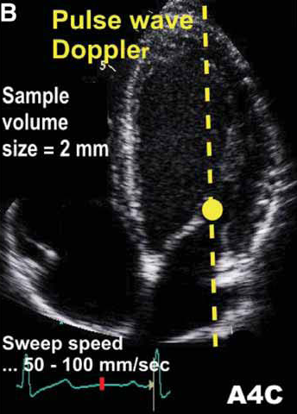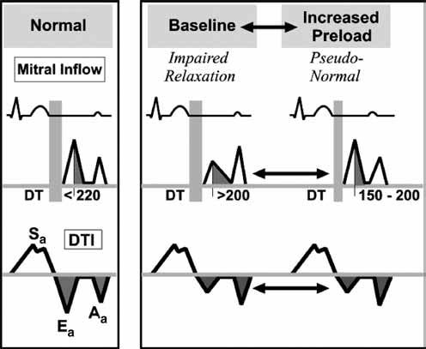
Figura nr. 1. Modificările funcţiei diastolice la pacienţii cu stenoză aortică valvulară⁽¹⁷⁾

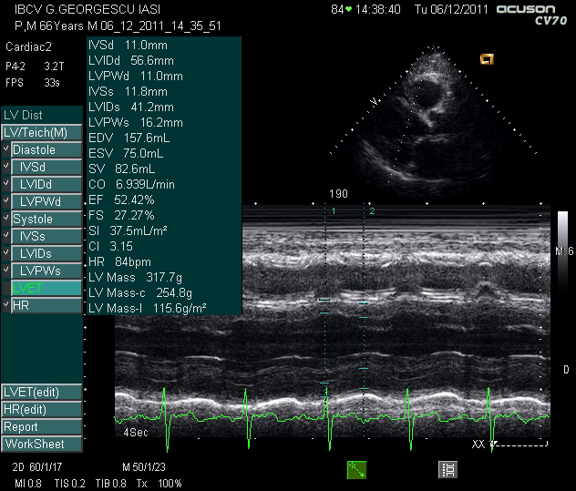
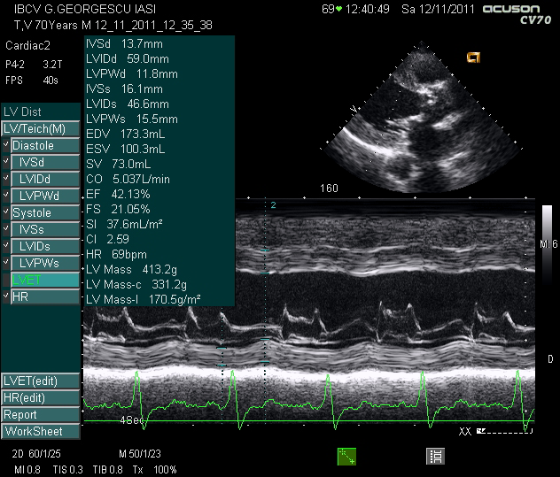
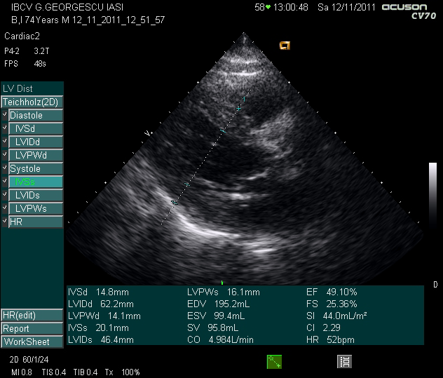
Figura nr. 2. Calculul masei VS în aprecierea gradului HVS

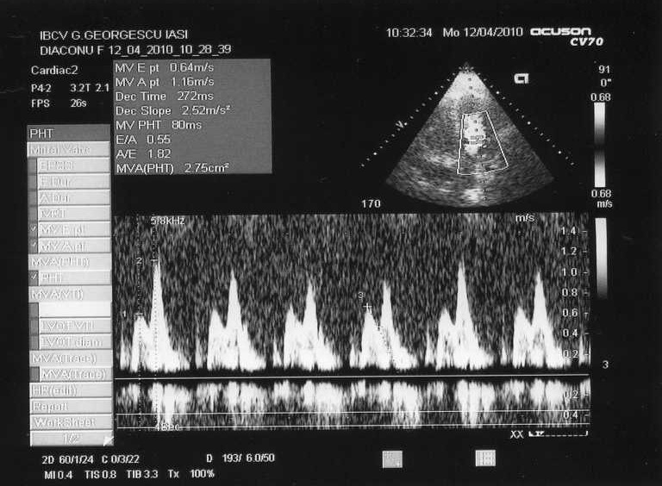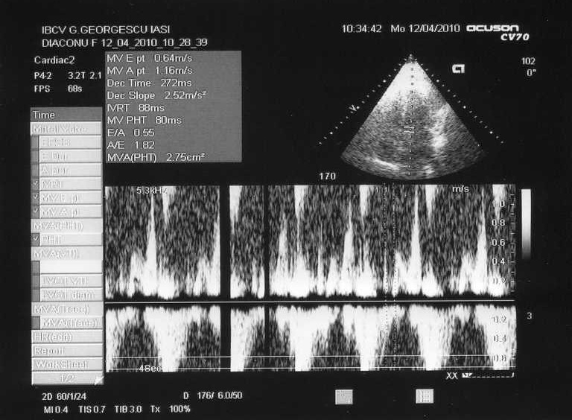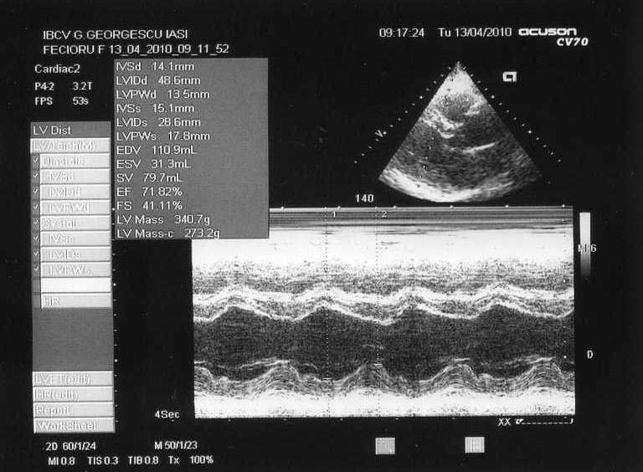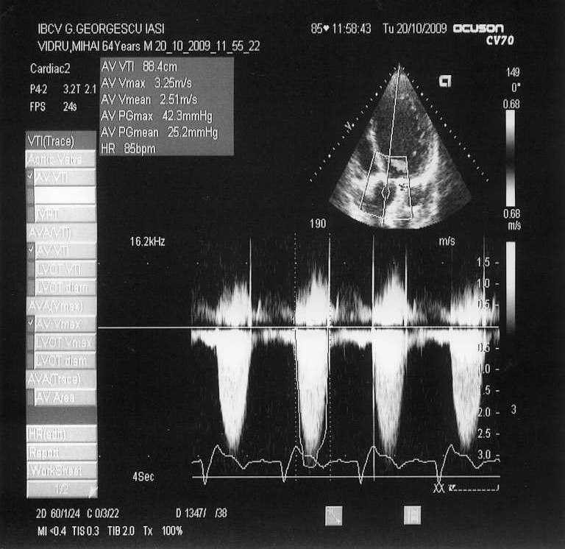
Figura nr. 3. Examinarea ecocardiografică la pacientul cu stenoză aortică valvulară

Tabelul 1. Indici ecocardiografici la pacienţii cu stenoză aortică în timpul celor trei evaluări consecutive
Indici ECO | Pre (n = 123) | Post (n = 123) | Urmărire (n = 123)
MVS (g) | 445 | 387* | 265**
IMVS (g/m2) | 237 | 217* | 145**
SIV (mm) | 15 | 15 | 12**
PPVS (mm) | 16 | 16 | 12**
DTDVS (mm) | 52 | 49* | 47
DTSVS (mm) | 35 | 38* | 30
FS (%) | 36 | 32* | 37
AS (mm) | 39 | 40 | 37
*P < 0,05 precoce vs. tardiv postoperator
**P < 0,05 vs. Preoperator

Tabelul 2. Evoluţia parametrilor Doppler de funcţie diastolică la pacienţi, în timpul celor trei studii consecutive
Indici Doppler | Pre (n = 123) | Post (n = 123) | Urmărire (n = 123)
FC (b/min) | 72 | 84* | 74
TAS (mmHg) | 125 | 110 | 124
TAD (mmHg) | 86 | 75 | 83
TRIV (ms) | 103 | 85* | 91**
E/A | 1,07 | 1,02 | 0,91
TDE (ms) | 261 | 215* | 236**
*P < 0,05 precoce vs. tardiv postoperator
**P < 0,05 vs. preoperator

Tabelul 3. Evoluţia indicilor Doppler sistolici transvalvular aortic, în timpul celor trei studii consecutive
Indici ECO | Pre (n = 123) | Post (n = 123) | Urmărire (n = 123)
FC (b/min) | 72 | 84* | 74
VAo (m/s) | 4,9 | 2,7* | 2,5**
ΔPmediu (mmHg) | 60 | 18* | 14**
ΔPmax (mmHg) | 104 | 32* | 25**

HVS
TDE
P<0,01
Figura nr. 4. Relaţia disfuncţie diastolică-HVS preoperatorie

Bibliografie
- Blase A, Carabello, Aortic stenosis–clinical practice, N Engl J. Med 2002;346;9:677-682;
- Lund O, Jensen FT. Functional status and left ventricular performance late after valve replacement for aortic stenosis. Relation to preoperative data. Eur Heart J 1988;9:1234-43;
- Villari B, Hess OM, Effect of aortic valve stenosis (pressure overload) and regurgitation (volume overload) in left ventricular sistolic and diastolic function, Am J Cardiol 1992;69:927-934;
- Nihoyannopulos P, Kambouroglou D, Athanassopoulos G, et al. Doppler haemodynamic profiles of clinically and theses. Eur Heart J 1992;13:348-55;
- Eichorn P, Grimm J, Koch R, et al. Left ventricular relaxion in patients with left ventricular hypertrophy secondary to aortic valve disease.Circulation 1982;65:1395-404;
- Hess OM, Ritter M, Schneider MSJ, et al. Diastolic stiffness and myocardial structure in aortic valve replacement. Circulation 1984;69:855-65;
- Pearson AC, Labovitz AJ, Mrosek D, et al. Assessment of diastolic function in normal and hypertrophied hearts : comparison of Doppler echocardiography and M-mode echocardiography. Am Heart J 1987;113:1417-25;
- Devereux R, Reichek N, Echocardiographic assessment of left ventricular mass in man. Circulation 1977;55:613-18;
- Otto CM, Practice of clinical echocardiography, 2nd ed, Saunders, 2002;
- Ghinghină C, Popescu BA, Jurcuţ R. Esenţialul în ecocardiografie, Ed. Med. Antaeus, 2005;
- Otto CM, Textbool of clinical echocardiography, 2nd ed 2000,10:229-265;
- Lang RM, et al. Recommandations for chamber quantification: A report from the American Society of Echocardiography's Guidelines and Standards Committee and the Chamber Quantification Writing Group-2005
- Wazyrowscki N, Kasprazak JD, Krezeminska-Pakula M, et al. Regression of left ventricular dilatation and hypertrophy after aortic valve replacement. Int J Cardiol 1996;57:217-25;
- Otto CM, Valvular aortic stenosis: disease severity and timing of intervention, J Am Coll Cardiol 2006;47:2141-2151;
- Gallino RA, Ritter M, Diastolic stiffnes and myocardial structure in aortic valve disease before and after aortic valve replacement, Circulation 1989;79:744-755;
- Diver DJ, Royal HD, Aroesty JM, et al. Diastolic function in patients with aortic stenosis : influence of left ventricular load reduction. J Am Coll Cardiol 1988;12:642-8
- Ho YC, Echocardiographic assessment of diastolic function in Essential Echocardiography A Practical Handbook, Humana Press 2007.

